Relatório Projeto 3.2 AED 2021/2022

Nome: Hugo Sobral de Barros Nº Estudante: 2020234332

PL (inscrição): 3 *Login* no *Mooshak: 2020234332*

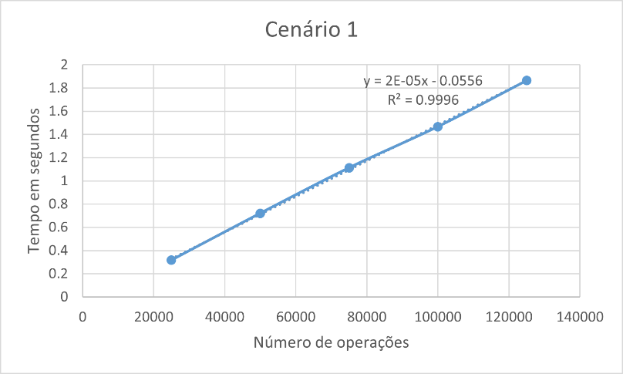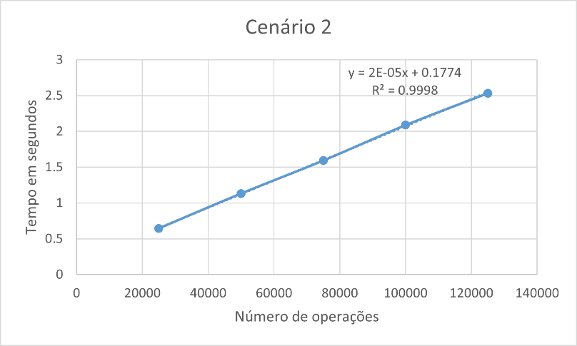Correr a implementação do projeto 3.2 para um número crescente de acessos com dois cenários: (1) 90% dos acessos são feitos a 5% dos artigos (2) todos os artigos têm sensivelmente o mesmo número de acessos. Obter os tempos de execução (excluindo tempo de leitura e impressão de resultados). Produzir respetivas tabelas, gráficos e regressões relevantes.

|  |  |
| --- | --- |
| Nº Operações 10000 artigos | Tempo  (segundos) |
| 25000 | 0.643998623 |
| 50000 | 1.131999731 |
| 75000 | 1.593001127 |
| 100000 | 2.088012934 |
| 125000 | 2.533996582 |

|  |  |
| --- | --- |
| Nº Operações  10000 artigos | Tempo  (segundos) |
| 25000 | 0.316992521 |
| 50000 | 0.721006393 |
| 75000 | 1.112996101 |
| 100000 | 1.467057705 |
| 125000 | 1.864008904 |

A evolução dos tempos de execução está de acordo com o esperado? Justifique.

Os tempos de execução obtidos estão de acordo com o esperado. A implementação de uma Splay Tree foi escolhida pois é a estrutura que melhor se adequa ao objetivo, permite acessos rápidos a dados consultados mais frequentemente, estes dados são transportados para a raiz da árvore por rotações de splaying. De facto, no cenário 1 foram obtidos tempos de execução menores que no cenário 2, devido à consulta de apenas uma pequena parte de artigos no cenário 1, enquanto que no cenário 2, a consulta não é restrita. A complexidade temporal é de O(nlogn) sendo